Пресс-релиз
09.02.2022, г. Волгоград
«Волгоградэнергосбыт» начинает выпускать комиксы для потребителей

В начале февраля волгоградцы получили квитанции за электроэнергию с необычной иллюстрацией. «Волгоградэнергосбыт» запускает социальный проект иллюстрированного рассказа, а проще – комикса.
Цель проекта – простым языком рассказать жителям региона о преимуществах использования цифровых сервисов: оплата без комиссии, отказ от бумажных квитанций, быстрая передача показаний приборов учёта, контроль лицевого счёта и др. Ведь сегодня практически все вопросы можно решить без визита в офис энергетиков.
- В 2022 году мы запланировали выпуск таких иллюстрированных историй в квитанциях за электроэнергию, - прокомментировали в компании. - Кстати, хочется не без гордости отметить, что и разработка сюжета, и его художественное воплощение – дело рук наших талантливых сотрудников». Серию комиксов открывает графический рассказ о преимуществах мобильного приложения «Волгоградэнергосбыт».
Для современного человека мобильный телефон стал больше, чем просто средство связи. А приложение компании дает возможность потребителям решать все вопросы, связанные с услугой «Электроснабжение», в любом месте и в любое время. Установить его можно из AppStore или PlayMarket.
«Волгоградэнергосбыт» заботится о своих потребителях, ценит время каждого клиента, а потому постоянно совершенствует онлайн-сервисы для удобного и лёгкого взаимодействия абонентов с энергокомпаний
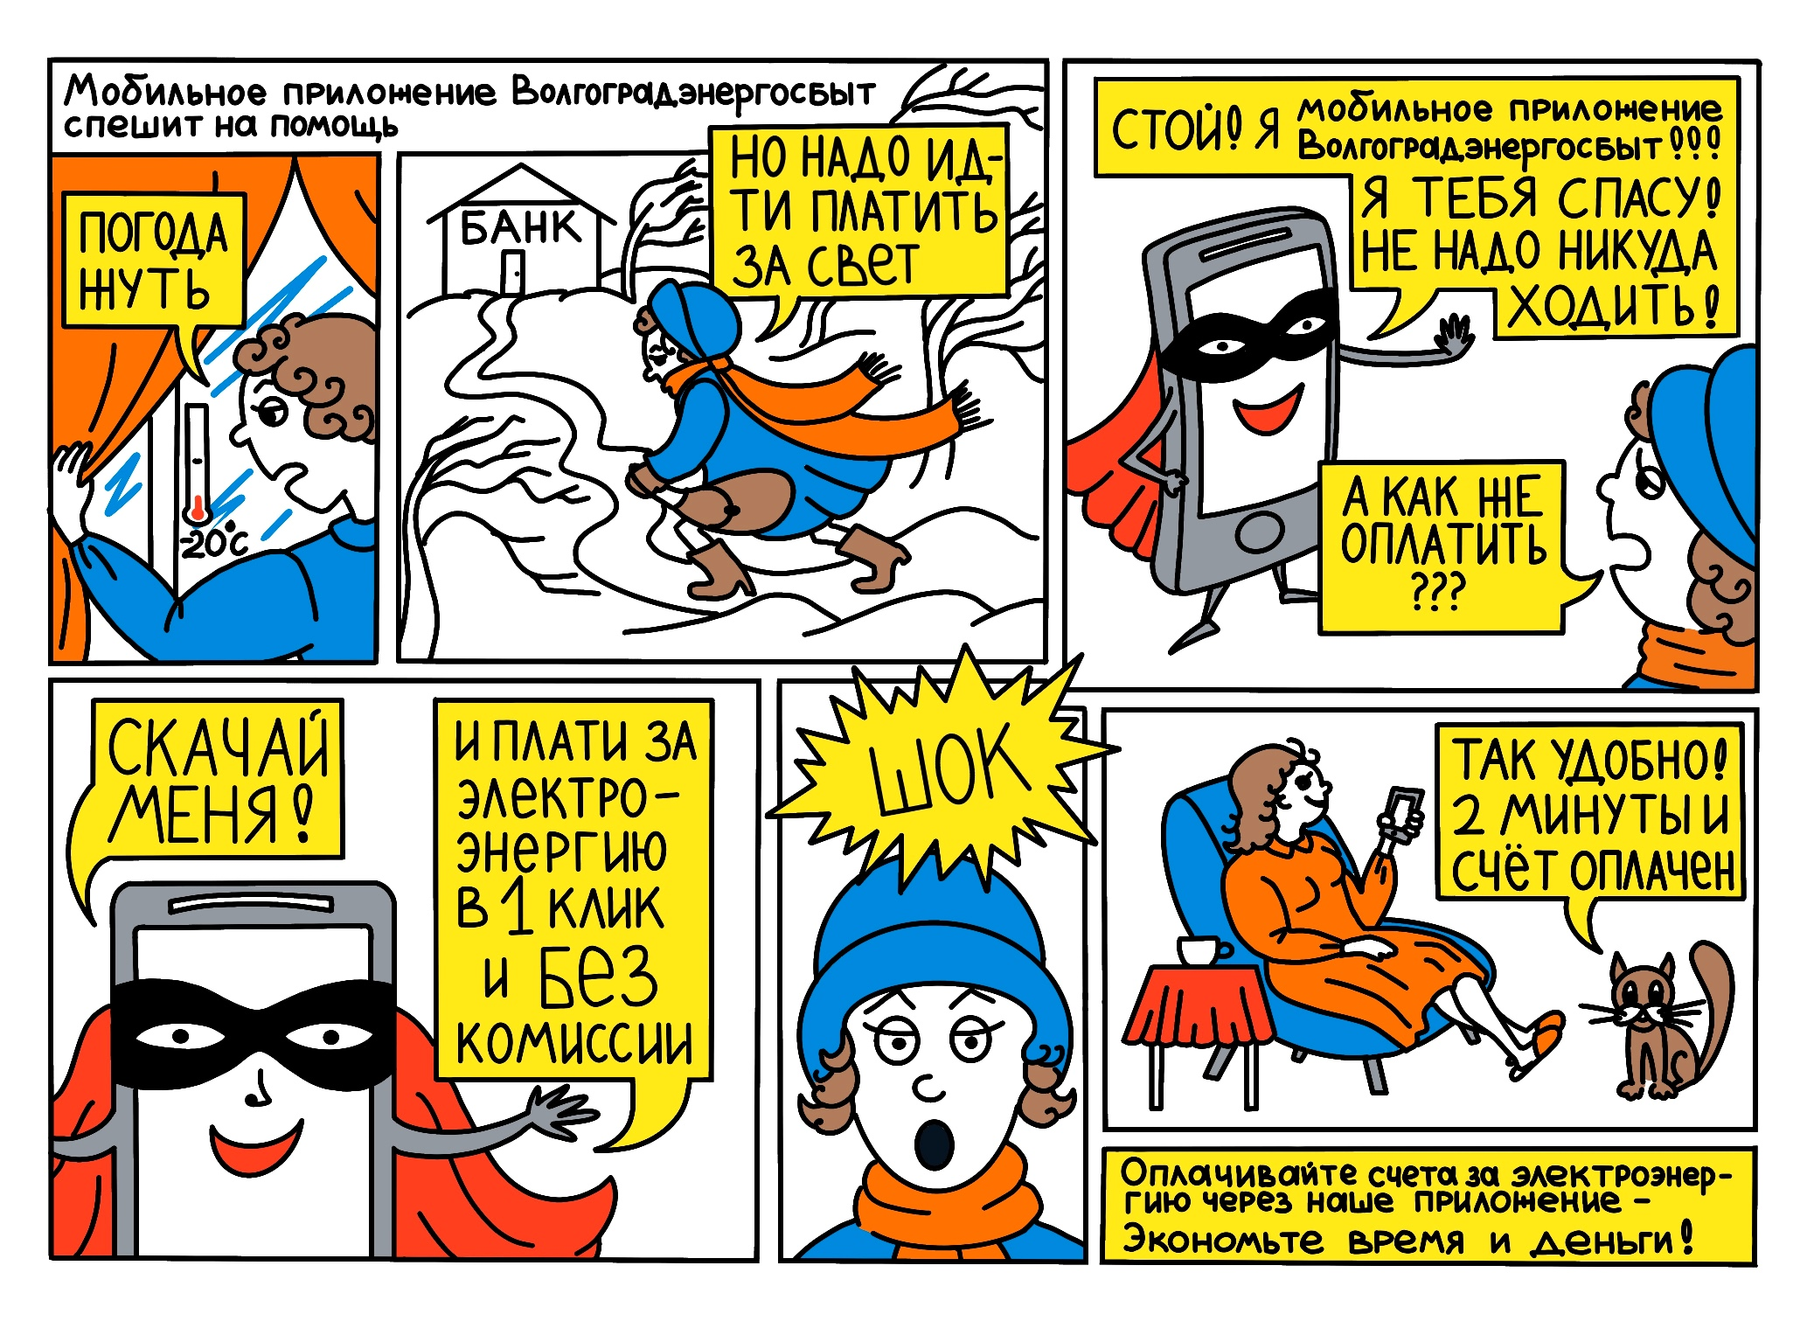

Справка о компании.

Публичное акционерное общество «Волгоградэнергосбыт» образовано 1 января 2005 года.
ПАО «Волгоградэнергосбыт» является крупнейшим гарантирующим поставщиком на территории Волгоградского региона, реализующим право любого обратившегося к нему потребителя на надежную и бесперебойную поставку электрической энергии, в объеме, соответствующем его потребностям.
Руководство районными службами сбыта осуществляется 6 межрайонными управлениями, находящимися в крупных районных центрах области и г. Волгограде.

